JOBSTARTER plus-Projekt oikos – Ausbildungsoffensive Hauswirtschaft
Diakonisches Werk Württemberg e.V.

Konzept Berufsorientierungs-Rallye Hauswirtschaft
Berufsorientierungs-Rallye Hauswirtschaft

Inhalt
Inhalt 2
Einführung und Regieanleitung für die Durchführenden 3
Material zur Vorbereitung 4
Ablauf 5
Materialliste 6
Vorlagen 7
Pressemitteilungen 7
Anschreiben für Schulen oder Lehrkräfte 9
Flyer 10
Material zur Durchführung 11
Laufzettel für Schülerinnen und Schüler 12
1. Karriereleiter der Hauswirtschaft – Welche Stufe erklimmst du? 13
2. Wäsche fühlen und pflegen – Erkennst du unterschiedliche Textilien? 14
3. Hygiene – Wie sauber sind meine Hände unter der Schwarzlichtlampe? 15
4. Reinigung – Wofür entscheidest du dich? 16
5. Ernährung – Erkennst du die Kräuter? 17
Feedbackbogen 19
TEILNAHMEBESCHEINIGUNG 20
Stationen-Schilder und Material zum Basteln 21

Einführung und Regieanleitung für die Durchführenden
Dieses Konzept richtet sich an Betriebe oder Schulen die eine Berufsorientierungs-Rallye als eine Aktion zur Berufsorientierung oder Azubigewinnung durchführen möchten. Einsatzmöglichkeiten dafür gibt es viele:
• an Tagen der offenen Tür,
• dem Welttag der Hauswirtschaft dem 21. März oder dem
• beim jährlichen Boys-Day (mehr Informationen unter www.boys-day.de ).
Die Rallye eignet sich für Schulklassen in der Berufsorientierung an Realschulen und Hauptschulen, Gemeinschaftsschulen aber auch für Abiturienten beispielsweise des Ernährungswissenschaftlichen Gymnasiums. An fünf Stationen bekommen die Schülerinnen und Schüler Einblicke in die verschiedenen Felder des Berufs Hauswirtschafter und Hauswirtschafterin und in Weiterbildungsmöglichkeiten. Zusätzlich zu den Arbeitsmaterialien und Schildern der Stationen enthält das Konzept auch Beispiel-Pressetexte, Einladungsschreiben für Lehrkräfte an allgemeinbildenden Schulen, einen Ablaufplan und eine Materialliste. Arbeitsmaterialien und Druckvorlagen zu folgenden Stationen sind enthalten:
- Karriereleiter der Hauswirtschaft (Weiterbildungsmöglichkeiten kennenlernen)
- Wäsche fühlen und pflegen (Textilien erfühlen und Waschanleitungen zuordnen)
- Hygiene – Wie sauber sind meine Hände unter der Schwarzlichtlampe? (Händehygiene)
- Reinigung – Wofür entscheidest du dich? (Sinnerscher Kreis, Diagramm-Puzzle)
- Ernährung – Kennst du die Kräuter?(Kräuter erkennen und ihr Einsatz in der Küche)
Sie können das Konzept im Ganzen einsetzen, einzelne Stationen durchführen oder auch zusätzliche Stationen hinzufügen. Besonders geeignet sind hier noch Stationen zum Thema Tischgestaltung und Dekorationen (Tisch eindecken, Servietten falten) oder auch gesunde Ernährung Ernährungspyramide. Ihrer Kreativität sind keinerlei Grenzen gesetzt. Auch hier gilt das Motto nachmachen und weiterentwickeln ist ausdrücklich erwünscht.
Die Stationen sollten zur besten Wirkung jeweils betreut werden durch einen hauswirtschaftlichen Mitarbeiter oder einen angeleiteten Auszubildenden. Ergänzen können Sie die Stationen mit typischen hauswirtschaftlichen Geräten, Fotos und Videos der Abläufe oder des Arbeitsbereiches sowie mit Flyern Ihres Betriebes. So wird dem Konzept individuelles betriebliches Leben eingehaucht. Sie können die Stationen in unterschiedlichen Räumen Ihres Betriebs aufbauen, so dass man eine Betriebsführung mit den Stationen verbinden kann (die Station zur Wäsche in der Wäscherei, die Station zu den Kräutern im Garten oder im Anlieferungsbereich der Küche etc.).
Wenn Sie mehrere Schulklassen einladen wollen, empfehlen wir Ihnen bei der Anmeldung verschiedene Beispiels-Zeiten mit Prioritäten anzugeben, sodass Sie die Koordinierung der Termine besser vornehmen können (siehe Anschreiben für Schulen).
Die Materialien dürfen frei verändert und genutzt werden. Wir freuen uns, wenn Sie auf die Homepage oder facebook-Seite von oikos hinweisen (www.oikos-hw.de) oder uns Fotos zur Veröffentlichung schicken. Auf dieser Homepage können Sie auch unter der Rubrik „oikos-Angebote“ mehr Fotos zur möglichen Gestaltung der Ralley sehen.
Wir wünschen Ihnen viel Spaß und Erfolg bei der Durchführung.

Material zur Vorbereitung
In diesem Kapitel finden Sie neben dem Ablaufplan und der Materialliste zur Vorbereitung der Stationen auch Inhalte für die Öffentlichkeitsarbeit:
- Beispieltexte für Pressemitteilungen (Ankündigung und Bericht)
- Vorlage für ein Anschreiben (für allgemeinbildende Schulen und/oder Lehrkräfte der Fächer Mensch und Umwelt (MuM), Alltagskompetenz, Ernährung und Soziales (AES), und Berufsorientierung (BO).
- Flyer.
Besonders gut kommen diese Inhalte mit authentischen Fotos an, die Sie in Ihrem Betrieb erstellen können.

Tipps:
- Für das Material an den Stationen empfehlen wir Ihnen, auf vorhandene Gegenstände etc. zurück zu greifen.
- Die Fühlboxen für die Station „Wäsche pflegen“ können einfach aus Schuhkartons oder anderen Kisten, in die man ein kreisrundes Loch schneidet, nachgebaut werden.
- Für die Dunkelbox an der Station „Händehygiene“ kann man auch einen Karton mit einem kleinen -Fenster versehen.
- UV-Lampen findet man günstig (ab 12 Euro) im Internet. Fluoreszierendes Händedesinfektionsmittel können Sie beim Reinigungsmittel-Fachhändler oder im Internet beziehen.

Ablauf
Minute | Inhalt | Wer
0 - 5 | - Begrüßung (Name, Vorstellung Betrieb: „Schön, dass ihr/Sie da sind …“)  - Gruppeneinteilung (mit farbigen Wäscheklammern, oder mit farbige markierten Wäscheklammern, die die Gruppen sich während der Rallye an das T-Shirt heften können, man beginnt bei der Station, in der Farbe der Klammer) (so viele Gruppen wie Stationen) | Verantwortliche Person + Lehrkraft
5 - 15 | Rotierende Stationen, nach 9 Minuten läutet die Glocke – dann Wechsel zur nächst höheren Station. Station 5 wechselt zu Station 1. | Je 1-2 Azubis/Kräfte pro + Station
15 - 20 | Rotierende Stationen | Je 1-2 Azubis/Kräfte pro + Station
20 - 30 | Rotierende Stationen | Je 1-2 Azubis/Kräfte pro + Station
30 - 40 | Rotierende Stationen | Je 1-2 Azubis/Kräfte pro + Station
40 - 50 | Rotierende Stationen | Je 1-2 Azubis/Kräfte pro + Station
50-60 | Wäscheklammern zurückgeben.  Möglichkeit Fragen zu Stellen.  Angebot: Gerne auf Azubis zugehen,  Flyer, Dank, Evaluationsbogen, Giveaway (Vielleicht selbstgebackene und sachgerecht verpackte und gekennzeichnete Kekse) | Verantwortliche Person + Lehrkraft
Jede/r Schülerin und Schüler bekommt ihren/seinen Laufzettel bei der Begrüßung.
Die Aufgabenblätter liegen an den Stationen, werden von den Azubis erklärt und
zum Ende der Station auch von den Azubis an der Station verbessert.
Nach 9 Minuten läutet die Glocke, dann kann noch kurz fertig geschrieben werden, so dass nach 10 Minuten gewechselt wird.

Alternative Rallye auf Zeit:
Es können auch Paare gebildet werden, die dann die Stationen durchlaufen. Es wird der Gewinner gekürt, wer als erstes fertig ist und alle Materialien richtig ausgefüllt hat. Das ist bei älteren und selbstständigen Schülerinnen und Schülern möglich.

Alternative Führung:
Es können (beispielsweise bei einem Tag der offenen Tür) auch zwei Personen des Betriebs mit einer Kleingruppe von Station zu Station gehen und die Gruppe führen, ohne zu wechseln.

Materialliste
Begrüßung | - Laufzettel (Anzahl der Teilnehmenden)  - Glocke/Klingel  - Stoppuhr/Handy/Timer  - Wäscheklammern in Anzahl der Teilnehmenden in fünf verschieden Farben oder farbigen Markierungen (zur Gruppeneinteilung)  - Ziehbeutel | Am Messestand (Theke)  ansonsten Stehtisch.  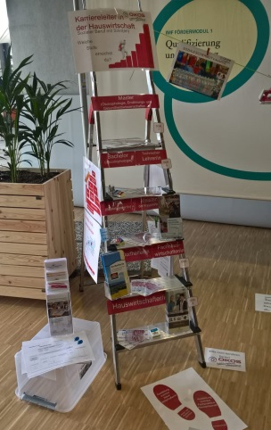
Station 1  unten Karriereleiter der Hauswirtschaft – Welche Stufe erklimmst du? (Weiterbildungsmöglichkeiten kennenlernen) | - Aufgabenblätter (Anzahl der Teilnehmenden)  - Leiter 5 Stufen  - Playmobilfiguren, Bilder oder Beschreibungen von der Tätigkeit  - Exemplarisches Gehalt  - Laminierte Überschriftenkarten mit Knetkleber zum lösen und zuordnen  - Kugelschreiber  - Tisch/Stehtisch
Station 2  Wäsche fühlen und pflegen – Erkennst du unterschiedliche Textilien? (Textilien erfühlen und Waschanleitungen zuordnen) | - Aufgabenblätter (Anzahl der Teilnehmenden)  - 3 Fühlboxen  - 3 verschiedene Textilen (Seide, Jeans, Wolle)  - Laminierte Kärtchen mit Pflegesymbolen zum Zuordnen  - Kugelschreiber  - Tisch  - ggf. Pinnwand | 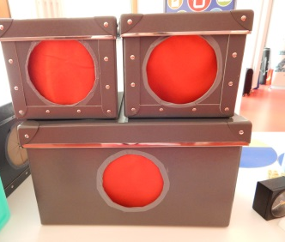
Station 3  Hygiene – Wie sauber sind meine Hände unter der Schwarzlichtlampe? (Händehygiene) | - Aufgabenblätter (Anzahl der Teilnehmenden)  - Dunkelbox  - UV-Lampe  - Präpariertes Händedesinfektionsmittel  - Kugelschreiber  - Tisch | 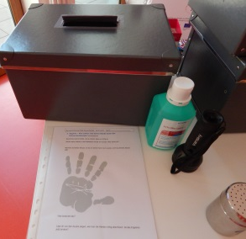
Station 4  Reinigung – Wofür entscheidest du dich? (Sinnerscher Kreis , Diagramm-Puzzle) | - Aufgabenblätter (Anzahl der Teilnehmenden)  - 3 Puzzles zum Sinnerscher Kreis (laminiert oder aus Holz)  - Reinigungsmittel, Bürste  - Gallseife  - Thermometer  - Buntstifte (grün, blau, gelb, rot)  - Kugelschreiber  - Tisch | 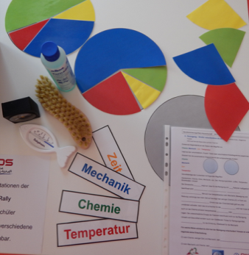
Station 5  Ernährung – Erkennst du die Kräuter? | - Aufgabenblätter  - Küchenkräuter (Dill, Zitronenmelisse, Pfefferminze, Rosmarin)  - Stift  - Laminierte Kärtchen mit Kräuternamen  - Tuch/Brille geschwärzt  - Rezepte als Giveaway  - Tisch | 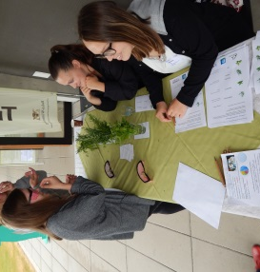

Vorlagen
Anmerkung: Text der in eckigen Klammern geschrieben ist enthält Hinweise oder ist ein [Platzhalter] für Ihre Daten.

Pressemitteilungen
Ankündigung:
[Ort], [Datum]
Der Ausbildungsbetrieb [Name] bietet zum [Anlass: Welttag der Hauswirtschaft, Boys´ Day, Tag der offenen Tür] am [Veranstaltungsdatum] eine Berufsorientierungs-Rallye Hauswirtschaft an. Der Beruf des/r Hauswirtschafter/in wird dabei lebendig und praxisnah vorgestellt.
Im Rahmen dieser Rallye erfahren die Gäste und Schüler/innen Spannendes zur Ausbildung im Beruf „Hauswirtschafter/in“ und bekommen kleine praktische Einblicke in die Tätigkeiten des Berufs: Von der Händehygiene über die gesunde Ernährung bis hin zur Karriereleiter in der Hauswirtschaft.
[Name der Einrichtung] wirbt für einen „Beruf mit Sinn und für die Sinne“. Kreativität in Küche und Gestaltung sowie Einfühlungsvermögen sind genau so wichtig, wie die ordentliche Kalkulation, Qualität und Organisation der hauswirtschaftlichen Dienstleistungen . Die Aufgaben sind vielfältig: Betreuung, Reinigung, Wäschepflege, Nahrungszubereitung und Service sind nur ein Ausschnitt aus dem Alltag von Hauswirtschafterinnen und Hauswirtschaftern. Die duale Ausbildung bietet neben der Ausbildungsvergütung, die Verbindung von Theorie und Praxis, gute Aussichten auf eine Übernahme und Möglichkeiten der Weiterbildung. Es ist ein Beruf mit Zukunft, denn überall wo Menschen leben oder zu Gast sind, werden Hauswirtschafterinnen und Hauswirtschafter gebraucht. Ausbildungsplätze gibt es in Senioreneinrichtungen, Wohnangeboten für Menschen mit Behinderung, Tagungshäusern, Jugendherbergen und Kitas.
Interessierte sind herzlich eingeladen zwischen [Uhrzeit] in der [Adresse] vorbeizukommen. [oder]
Interessierte können sich unter [Kontaktdaten/Link] anmelden und einen Termin vereinbaren.
Kontaktdaten:
[Vorname] [Nachname]
[Position]
[E-Mail]
[Telefon]
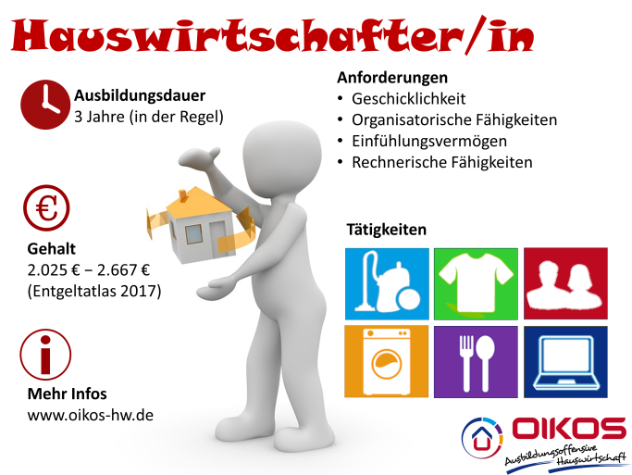
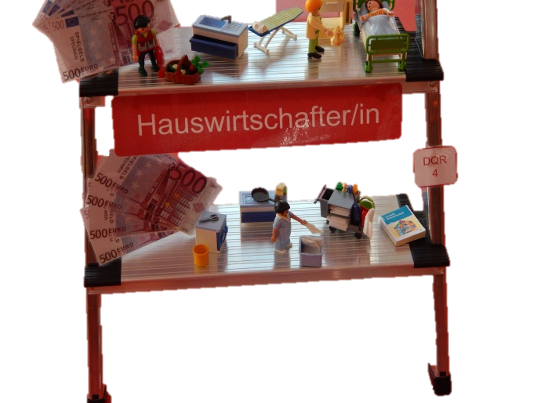

Beispielbericht hinterher (Ziel Story-Telling, eine Geschichte erzählen und damit Emotionen wecken) Bilder hinzufügen:
Mit Vollgas zur Ausbildung – Berufsorientierungs-Rallye Hauswirtschaft findet Anklang
[Name einer Auszubildenden], die/eine Auszubildende des Betriebs ist schon ganz aufgeregt. Es steht ein großes Event bevor und sie darf helfen. Ihr Aufgabe wird es sein, die Stationen zur Berufsorientierungs-Rallye gemeinsam mit ihrer/m Ausbilder/in und den Kollegen/innen vorzubereiten und umzusetzen. Dabei ist allerhand Praxis geboten: „Die Besucher sollen einen richtigen Eindruck von meinem Beruf und der Vielseitigkeit bekommen“ berichtet [Name der Azubi]. Endlich sind die Gäste eingetroffen rund [Anzahl] konnten an [fünf] Stationen die Hauswirtschaft buchstäblich begreifen. Von dem Thema Wäsche – fühlen und pflegen, Händehygiene mit dem Schwarzlicht überprüfen, Sinnerscher-Kreis zur Reinigung bis zur Ernährung „gesund gewürzt mit Kräutern“ reichen die Inhalte an den Stationen. Besonders stolz präsentiert [Name der Auszubildenden] die Karriereleiter der Hauswirtschaft, spätestens hier wird deutlich, es ist ein Beruf mit Zukunft und Aufstiegsmöglichkeiten. Nach der Ausbildung zur/m Hauswirtschafter/in kann man viele Weiterbildungen anschließen, z.B. Dorfhelfer/in, Hauswirtschaftliche Betriebsleiter/in bis hin zum Studium. Auch die Schüler und Schülerinnen der [Name der Schule] sind beeindruckt: „Ich will gerne mit Menschen arbeiten, aber auch was handwerkliches und kreatives machen und ab und zu mal an die frische Luft kommen, ich wusste nicht, dass es das alles in einem Beruf gibt“ resümiert eine Schülerin der [Schulname eintragen]. Der Betrieb ermöglich interessierten Schülerinnen und Schülern im Nachgang ein Schnupperpraktikum. Interessierte können sich bei [Name der Ausbilderin] unter [Kontaktdaten eintragen] melden oder sich mit der zuständigen Ausbildungsberaterin am Landratsamt in Verbindung setzen [Link oder Kontaktdaten Ausbildungsberaterin einfügen].
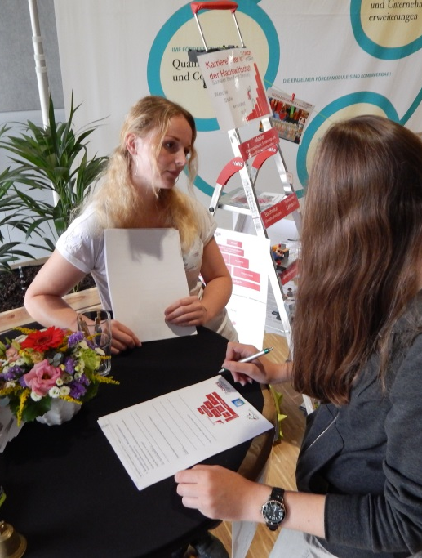
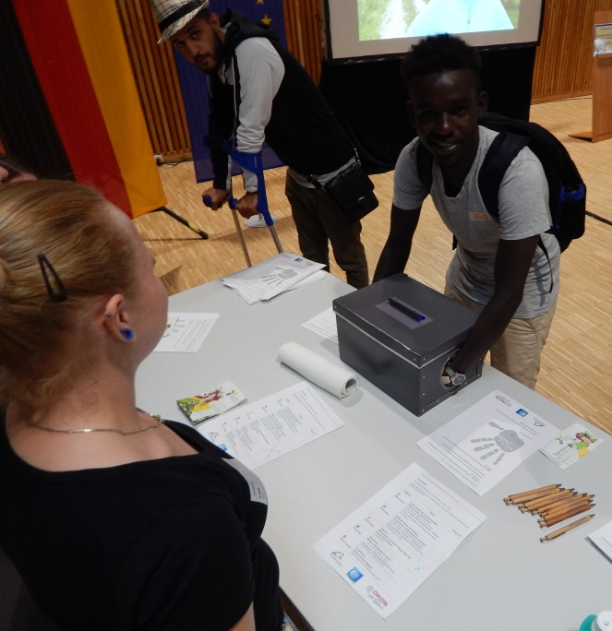

Anschreiben für Schulen oder Lehrkräfte
[Schule]
[Straße, Hausnummer]
[PLZ, Ort]

Einladung: Berufsorientierungs-Rallye Hauswirtschaft
Sehr geehrte Lehrkräfte,
wenn Sie mit Ihrer Schulklasse ein Angebot zur Berufsorientierung suchen, besteht die Möglichkeit am [Datum] unser Angebot zur Berufsorientierung zu nutzen.
[Einrichtung/Betrieb/Kooperationspartner] bieten eine sechzigminütige Berufsorientierungs-Rallye-Hauswirtschaft an. Im Rahmen dieser Rallye erfahren die Schülerinnen und Schüler spanendes zur Aus- und Weiterbildung in der Hauswirtschaft und bekommen auch kleine praktische Einblicke in die Tätigkeiten des Berufs durch Auszubildende: Von der Karriereleiter in der Hauswirtschaft, über Hygiene bis hin zur gesunden Ernährung. Das Angebot der Berufsorientierungs-Rallye-Hauswirtschaft ist kostenlos.
Weitere Informationen und Anmeldung unter:
[oikos – Ausbildungsoffensive Hauswirtschaft
Heilbronner Straße 180, 70191 Stuttgart]
Telefon: [+49 711 1656-223]
E-Mail: [hauswirtschaft@diakonie-wue.de]
Homepage: [www.oikos-hw.de]

Anmeldung Berufsorientierungs-Rallye-Hauswirtschaft
Name der Schule:
Ansprechpartner:
Klasse:
Anzahl Schülerinnen:
Anzahl Schüler:
Uhrzeiten-Prioritäten (bitte ankreuzen):
 | Priorität 1 |  | Priorität 2 |  | Priorität 3 |  | Priorität 4 |  | Priorität 5
[9:30 – 10:30 Uhr]
[10:45 – 11:45 Uhr]
[12:00 – 13:00 Uhr]
[13:30 – 14:30 Uhr]
[14:45 –15:45 Uhr]
[16:00 – 17:00 Uhr]

Flyer
(Vorderseite und Rückseite)
Berufsorientierungs-Rallye Hauswirtschaft
erlebe die Vielfalt der Berufs
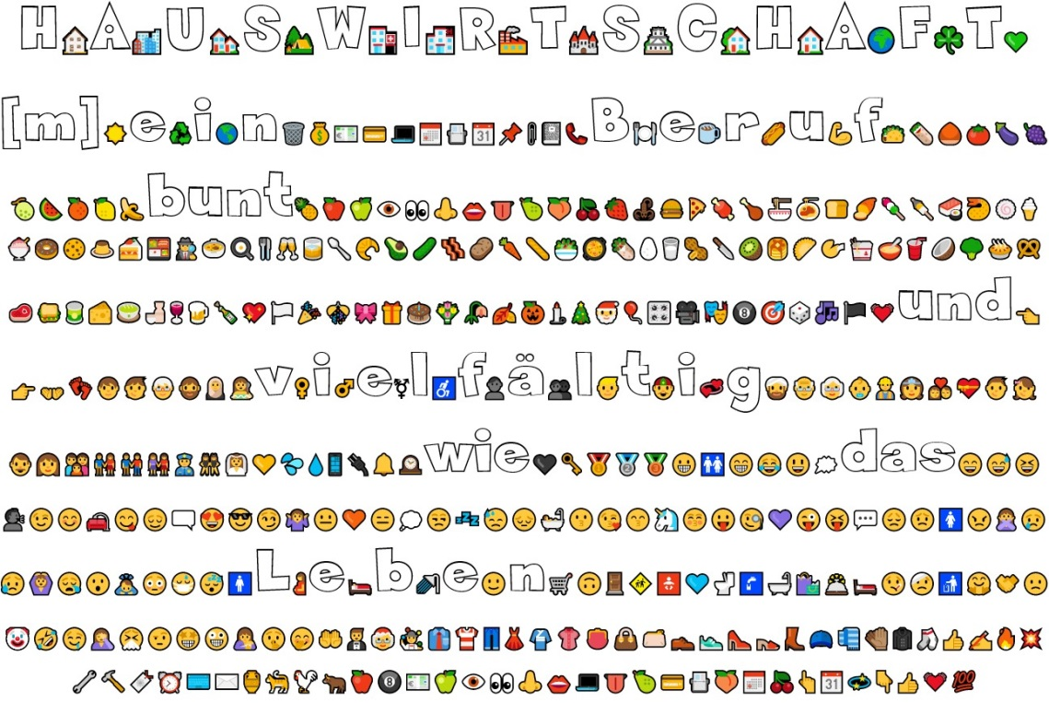
Im Rahmen dieser Rallye erfährst du Spannendes zur Ausbildung im Beruf „Hauswirtschafter/in“ und bekommst kleine praktische Einblicke in die Tätigkeiten des Berufs: Von der Händehygiene über die gesunde Ernährung bis hin zur Karriereleiter in der Hauswirtschaft.
Am [Datum] von [Uhrzeit] – [Enduhrzeit] Uhr
[Einrichtungsname]
[Adresse]
Weitere Infos und Anmeldung unter [Kontaktdaten]

Hauswirtschafter/in ist ein Beruf mit Sinn und für die Sinne
und die Aufgaben sind bunt und vielfältig:
- Arbeiten mit und für Menschen = Betreuung,
- für den Wohlfühlfaktor sorgen= Reinigung + Wäschepflege,
- Kochen und Backen = Nahrungszubereitung und
- Kreativität in Küche und Service = Gestaltung
- Kalkulieren, Organisieren und Qualität verwalten = Wirtschaften
sind nur ein Ausschnitt aus dem Alltag von Hauswirtschafterinnen und Hauswirtschaftern.

Die duale Ausbildung bietet neben der Ausbildungsvergütung, die Verbindung von Theorie und Praxis, gute Aussichten auf eine Übernahme und viele Möglichkeiten der Weiterbildung.

Es ist ein Beruf mit Zukunft, denn überall wo Menschen leben oder zu Gast sind werden Hauswirtschafterinnen und Hauswirtschafter gebraucht. Ausbildungsplätze gibt es in Senioreneinrichtungen, Wohnangeboten für Menschen mit Behinderung, Tagungshäusern, Jugendherbergen und Kitas.

Material zur Durchführung
Die folgenden Materialien ab der Seite 12 bis Seite 20 sind insbesondere Arbeitsblätter und andere Handouts, die Sie in der Anzahl der Teilnehmenden bereit halten sollten:
- Laufzettel für Schülerinnen und Schüler
- Arbeitsblatt Karriereleiter der Hauswirtschaft – Welche Stufe erklimmst du? (Weiterbildungsmöglichkeiten kennenlernen)
- Arbeitsblatt Wäsche fühlen und pflegen – Erkennst du unterschiedliche Textilien? (Textilien erfühlen und Waschanleitungen zuordnen)
- Arbeitsblatt Hygiene – Wie sauber sind meine Hände unter der Schwarzlichtlampe? (Händehygiene)
- Arbeitsblatt Reinigung – Wofür entscheidest du dich? (Sinnerscher Kreis , Diagramm-Puzzle)
- Arbeitsblatt Ernährung – Erkennst du die Kräuter?
- TEILNAHMEBESCHEINIGUNG

Laufzettel für Schülerinnen und Schüler
Zieh eine Wäscheklammer und hefte diese an dein T-Shirt.
Schau in der Tabelle unten, an welcher Station deine Farbe startet und begib dich zu der entsprechenden Station.

Station | Thema | Check
(Start braun) | Karriereleiter der Hauswirtschaft –  Welche Stufe erklimmst du?  (Weiterbildungsmöglichkeiten kennenlernen)
(Start blau) | Wäsche fühlen und pflegen –  Erkennst du unterschiedliche Textilien?  (Textilien erfühlen und Waschanleitungen zuordnen)
(Start rosa) | Hygiene –  Wie sauber sind meine Hände unter der Schwarzlichtlampe?  (Händehygiene)
(Start lila) | Reinigung –  Wofür entscheidest du dich?  (Sinnerscher Kreis, Diagramm-Puzzle)
(Start orange) | Ernährung –  Kennst du die Kräuter?  (Kräuter erkennen und ihr Einsatz in der Küche)

- Karriereleiter der Hauswirtschaft – Welche Stufe erklimmst du? (Weiterbildungsmöglichkeiten kennenlernen)
Ordnet gemeinsam in der Gruppe die Berufsbezeichnungen der entsprechenden Stufe auf der Karriereleiter zu.
Welche Stufe könntest du dir für dich vorstellen?

Welche Tätigkeiten verrichtet man auf dieser Stufe? Nenne drei Beispiele.

Was verdient man in diesem Beruf auf dieser Stufe?

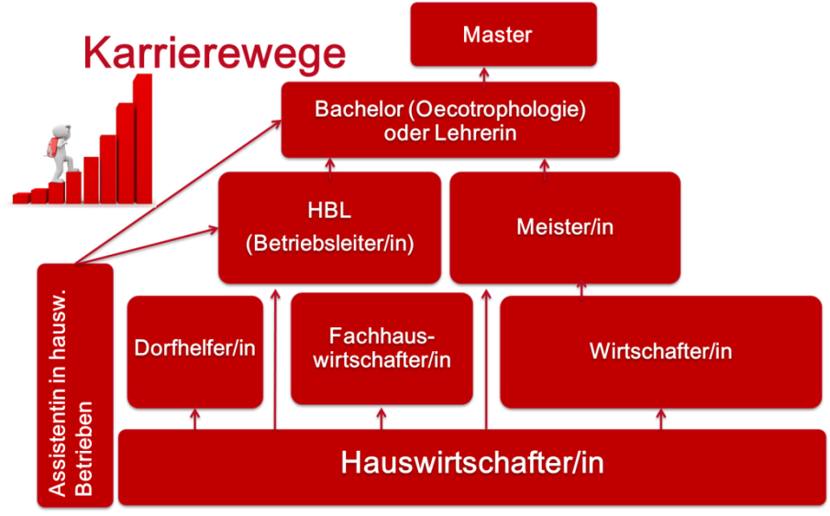

- Wäsche fühlen und pflegen – Erkennst du unterschiedliche Textilien? (Textilien erfühlen und Waschanleitungen zuordnen)

Kennst du das Gefühl, wenn du dich am Abend in ein sauberes, frischbezogenes Bett legst? Der Duft frischgewaschener Wäsche, du fühlst die Sauberkeit, wenn du mit der Hand über das Laken fährst, und kuschelst dich in die weiche Decke – das Gefühl von Geborgenheit.
Hauswirtschaft sorgt dafür, dass Patienten in Krankenhäusern, Bewohner in Altenhilfeeinrichtungen oder Menschen auf Dienstreise in Hotels und Tagungshäusern genau dieses Gefühl haben – wenn sie schon nicht zu Hause oder im gewohnten Umfeld übernachten können. Es ist ein wichtiger Bestandteil unseres guten Lebens, guter Schlaf und Hygiene und das Gefühl von Geborgenheit – Hauswirtschaft macht nicht nur die Wäsche sauber, sondern schafft dadurch Lebensqualität.
Greift nacheinander in die Fühlboxen. Kommt euch das Gefühl bekannt vor?
Versucht zu erraten, um was für ein Textil/Stoff es sich handeln könnte!
Wie könnte dieses Textil gewaschen werden? Ordnet die entsprechenden Waschanleitungen zu!

Verbinde die Felder entsprechend:
Fühlbox 1

Inhalt __________________

Fühlbox 2

Inhalt __________________

Fühlbox 3
Inhalt __________________

- Hygiene – Wie sauber sind meine Hände unter der Schwarzlichtlampe? (Händehygiene)
- Desinfiziere deine Hände, wie du denkst, dass es richtig ist.
- Halte deine Hände in die Dunkelkiste mit der UV-Lampe. Was siehst du?

Markiere auf dieser Skizze, wo es an deiner Hand noch dunkle, nicht leuchtende Stellen gab:
Was bedeutet das?

Lass dir von den Azubis zeigen, wie man die Hände richtig desinfiziert.
Ist das Ergebnis jetzt anders?

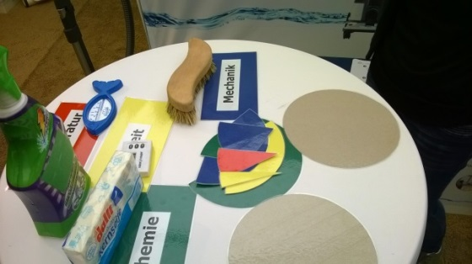
- Reinigung – Wofür entscheidest du dich? (Sinnerscher Kreis , Diagramm-Puzzle)
Seht euch die Materialien auf dem Tisch an.
Ordnet die Gegenstände den Begriffen zu:
Chemie Mechanik Zeit Temperatur
Legt aus den verschiedenen „Puzzle“-Teilen zwei verschiedene Kreisdiagramme zusammen.
Übertragt hier die verschiedenen Diagramme
mit den entsprechenden Farben:
Chemie Mechanik Zeit Temperatur

Vervollständige den Lückentext mit folgenden Begriffen:

Handschuhe, Chemie, Kreis, Mechanik, vier, Zeit,
Reinigungsmitteln, Lüften, Temperatur, Stromkosten, Umwelt
Der Sinnersche ________ zeigt auf, dass die Reinigung von ____Faktoren maßgeblich beeinflusst wird: ______________, ___________________, _____________, _____________________. Benutzt man mehr Mechanik (Bewegung und Reibung) und bringt man mehr Zeit auf, benötigt man weniger Chemie, z. B. in Form von ________________________________________________.
Erhöht man den Chemieeinsatz, geht es unter Umständen schneller, doch das ist schlechter für die ___________________ und man muss sich auch vor der Chemie schützen, beispielsweise ____________ oder __________________ tragen.
Der unterschiedliche Einsatz der Faktoren beeinflusst nicht nur die Reinigung, Umwelt und Gesundheit sondern auch den Geldbeutel: Preise für Reinigungsmittel, ______________________ für die Erhitzung, Arbeitszeit für die Mechanik.
Für welche Kombination würdest du dich bei der Reinigung entscheiden?
Kreuze an und begründe deine Entscheidung!
mehr Chemie, weniger Zeit und Mechanik, weil _____________________________________.
mehr Mechanik und Chemie, weil_________________________________________________.

- Ernährung – Erkennst du die Kräuter?

Küchenkräuter bereichern seit Jahrhunderten als Würzmittel unseren Speiseplan. Für jedes Gericht ist mindestens ein passendes Kraut gewachsen. Durch das Würzen mit Kräutern kann auch die Salzmenge in den Speisen reduziert werden.

Kannst du die Küchenkräuter am Geruch erkennen?
Lege die richtigen Kärtchen zu den Kräutern.

Verbinde die Bilder mit dem richtigen Namen:

 |  |  |  | Verwendung in der Küche
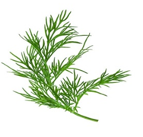 |  | Pfefferminze |  | Tee, Desserts,  Pikante Salate, Obstsalate, Garnitur für Desserts
 |  | Rosmarin | Fleisch, Kartoffeln,  mediterranes Gemüse
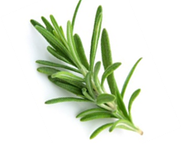 |  | Zitronen- melisse |  | Salatmarinaden, Tee, Obstsalate, Garnitur für Desserts
 |  | Dill |  | Fisch, Helle Soßen,  Mayonnaise, Gurken,  Zucchini

Tolle Kräuterküche
Cremiger Gurkensalat mit Dill
2 EL  ½ TL  ½ TL  1 Pr.  ½ Zehe  3 EL  1 EL | Essig  Senf  Salz  Pfeffer, Zucker  Knoblauch  Sauerrahm  Dill, fein gehackt | 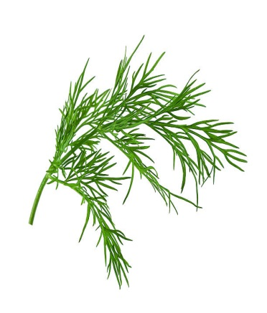  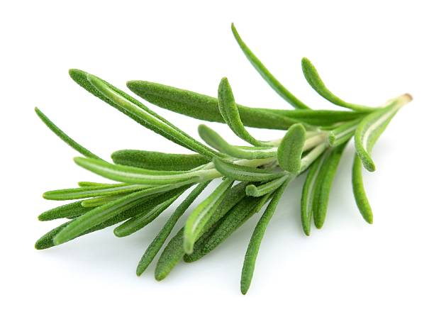  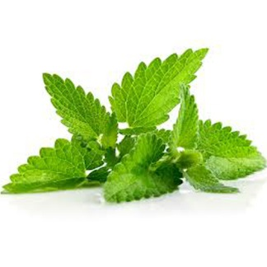  - Marinade herstellen.  - Kleines Dillsträußchen für Garnitur abgedeckt beiseite stellen!
1 | Salatgurke | kurz vor dem Servieren:  - waschen, schneiden, in Scheiben oder Stifte hobeln,  - schuppenförmig anrichten,  - mit der Marinade überziehen.

Erfrischender Melonensalat mit Avocado und Pfefferminze
1  1 kl.  1/2 TL  2 Pr.  3 EL  3 EL | Limettensaft  Knoblauch  Salz  Pfeffer  Olivenöl  Minze, feine Streifen | - Marinade herstellen.
1  1 | Mini-Wassermelone  Avocado | - Kugeln ausstechen.  - feine Scheiben schneiden, beides marinieren.  - wahlweise zugeben: Frühlingszwiebeln, Feta oder Mozzarellakugeln.

Rosmarin-Kartoffeln vom Blech
8 kleine | Kartoffeln | - waschen, schälen, waschen,  - der Länge nach halbieren. Trocken tupfen.
4 EL  4 Zweige  4 | Olivenöl  Rosmarin  Knoblauchzehen | - auf einem Backblech mischen.  - bei 200 °C für ca. 20 Min. goldbraun backen. Salzen.

Apfelknusper-Dessert mit Zitronenmelisse
1 EL  1 EL | Butter  Haferflocken, kernig | - schmelzen.  - zugeben und knusprig rösten,  auf Teller mit Backpapier abkühlen.
1 B.  1 Pr.  2 TL  1 EL  400 g | Sahne, geschlagen  Zimt  Honig  Zitronensaft  Äpfel, geraspelt | - alles vermengen.  - Mischung in Gläser füllen,  - garnieren mit Knusperflocken und  - Zitronenmelisse.

Feedbackbogen
Feedback Berufsorientierungs-Rallye Hauswirtschaft
am __________________ in__________________
Ich habe … Neues gelernt (mache ein Kreuz in der Skala):
wenig | mittel | viel

Besonders gefallen hat mir heute (kreuze an):
- Aus- und Weiterbildungsmöglichkeiten in der Hauswirtschaft
- Hygiene – richtige Händedesinfektion
- Ernährung – Kräuterkunde
- Grundlage Reinigung – der Sinnersche-Kreis
- Textilkunde – Stoffe erkennen und Waschanleitungen zuordnen

Wie findest du das Berufsbild Hauswirtschaft nach der Rallye? (kreuze an)
Anders als vorher
ja | nein

super | neutral | doof

Das sollte verbessert werden/oder das hat mir gefehlt:

Mein Feedback an die Personen vor Ort:

TEILNAHMEBESCHEINIGUNG

hat teilgenommen an der

Berufsorientierungs-Rallye Hauswirtschaft

[Datum eingeben]
[Veranstaltungsort eingeben]
Inhalte waren:
- Aus- und Weiterbildungsmöglichkeiten in der Hauswirtschaft
- Hygiene – richtige Händedesinfektion
- Ernährung – Kräuterkunde
- Grundlage der Reinigung – der Sinnersche-Kreis
- Textilkunde – Stoffe erkennen und Waschanleitungen zuordnen

Die Veranstaltung wurde von [Namen der Einrichtung/Kooperationspartner] angeboten und durchgeführt.

[Name des Verantwortlichen]

Stationen-Schilder und Material zum Basteln
Auf den Folgenden Seiten sind die Schilder und Materialien für die Stationen zu finden.
Diese sollten Sie jeweils einmal in DinA3 ausdrucken, wenn es angegeben ist ausschneiden und ggf. laminieren.
Es sind drei Puzzle-Diagramme enthalten, hier sollten Sie jede Farbe einzeln ausschneiden und laminieren, so dass diese auf die runden Scheiben gelegt werden können.
Es sind auch verschiedene Textilpflegesymbole angedruckt, so kann man den Schwierigkeitsgrad an der Station zur Wäsche erhöhen. Bei schwächeren Schülerinnen und Schülern genügt es, die drei richtigen Symbole bereitzulegen und zuordnen zu lassen.
Die Druckvorlage und Anleitung für die Karriereleiter finden Sie unter folgendem Link:
https://www.oikos-hw.de/oikos-angebote/messen-und-pr%C3%A4sentationen/karriereleiter/

Station | Thema
(Start braun) | Karriereleiter der Hauswirtschaft – Welche Stufe erklimmst du?
(Start blau) | Wäsche fühlen und pflegen – Erkennst du unterschiedliche Textilien?
(Start rosa) | Hygiene – Wie sauber sind meine Hände unter der Schwarzlichtlampe?
(Start lila) | Reinigung – Wofür entscheidest du dich?
(Start orange) | Ernährung – Erkennst du die Kräuter

Karriereleiter der
Hauswirtschaft –
Welche Stufe erklimmst du? (Weiterbildungsmöglichkeiten)

Wäsche fühlen und pflegen –
Erkennst du unterschiedliche
Textilien?
(Textilien erfühlen und Waschanleitungen zuordnen)

Hygiene –
Wie sauber sind meine Hände unter der Schwarzlichtlampe?
(Händehygiene)

Reinigung: Sinnerscher Kreis
Wofür entscheidest du dich?
(Reinigung)

Ernährung - gesund gewürzt
Erkennst du die Kräuter?

Temperatur
Zeit
Mechanik
Chemie
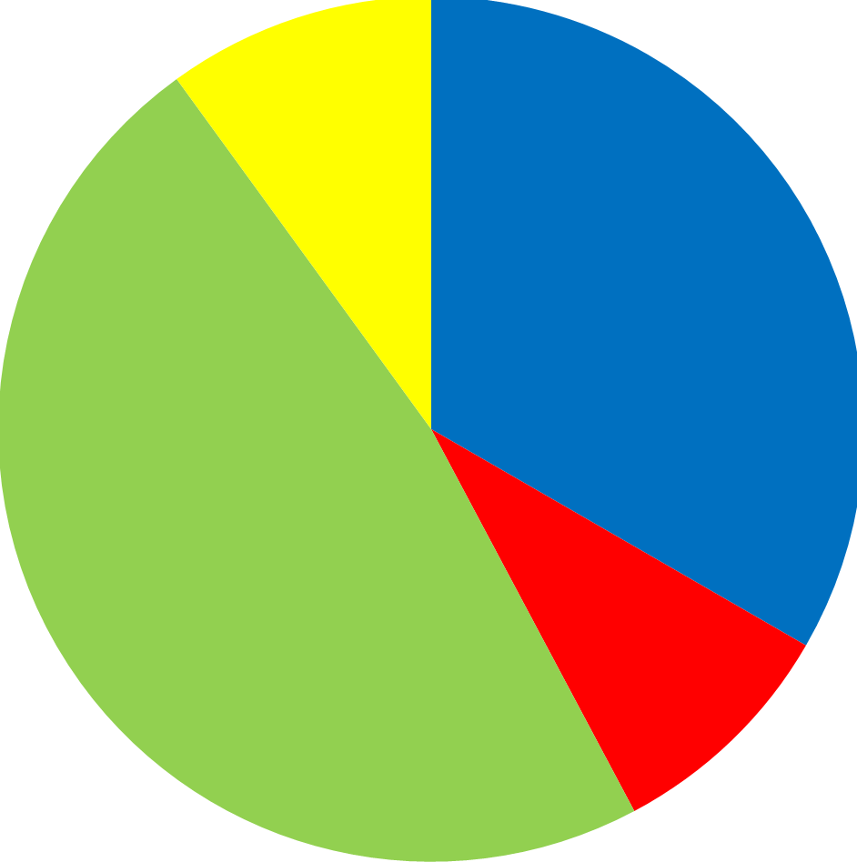
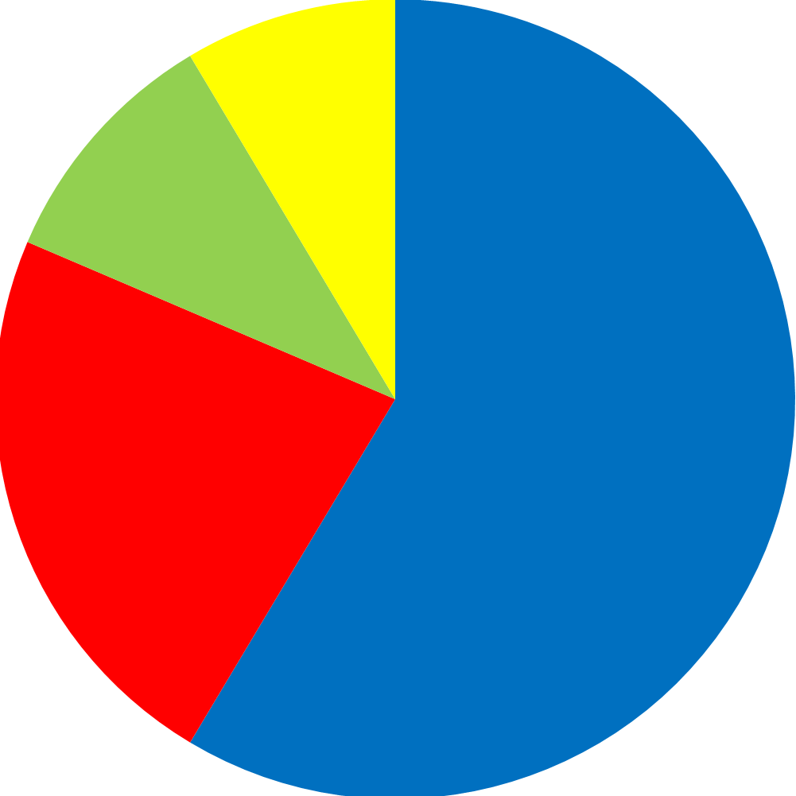
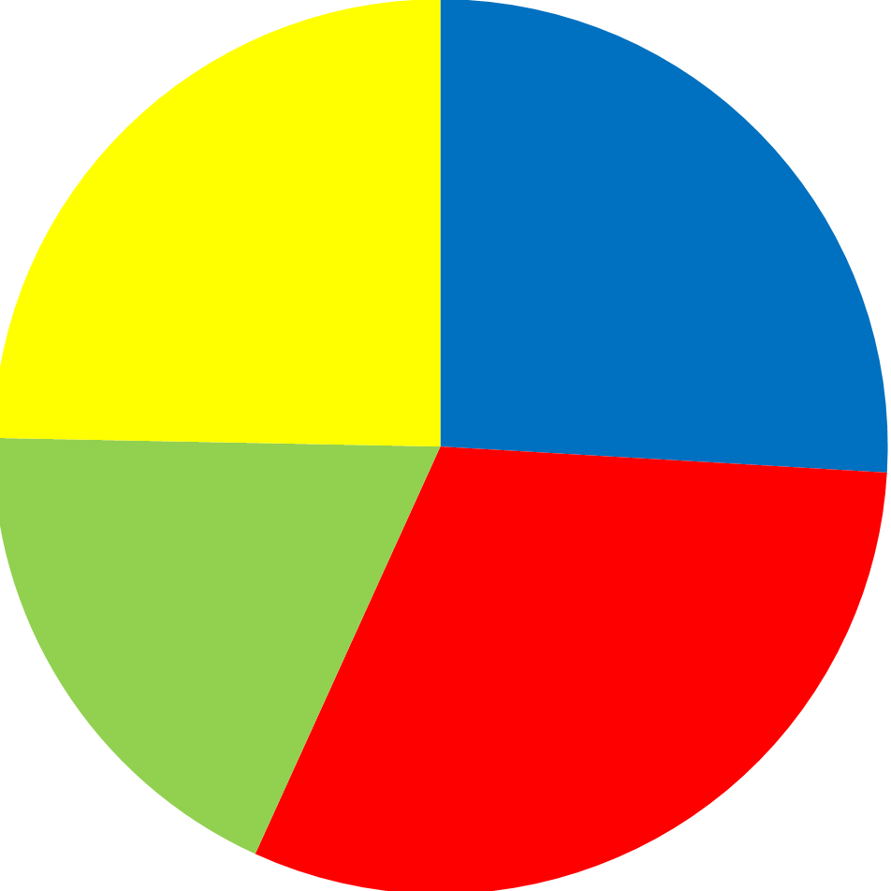

Pfefferminze
Rosmarin
Zitronenmelisse
Dill

